**Руководство по техническому обслуживанию**

**Меры предосторожности при эксплуатации:**

Назначьте профессиональных операторов.

Содержите рабочее место в чистоте и сухости; не работайте в легковоспламеняющихся или влажных средах.

Не ставьте на рабочий стол посторонние предметы и не допускайте скопления мусора вблизи электрического шкафа.

При неавтоматизированном режиме или режиме технического обслуживания персоналу запрещается находиться в зоне действия оборудования.

Перед запуском оборудования еще раз убедитесь что в пределах досягаемости оборудования нет людей или предметов.

Операторы должны носить защитные шлемы и очки; избегайте использования перчаток во время работы с оборудованием, если в этом нет необходимости. Всегда поддерживайте чистоту вокруг оборудования и рабочего стола.

При появлении аварийного сигнала оператор должен немедленно остановить машину и устранить неполадку, прежде чем возобновлять работу.

**1. Автоматический масляный насос для смазки**

[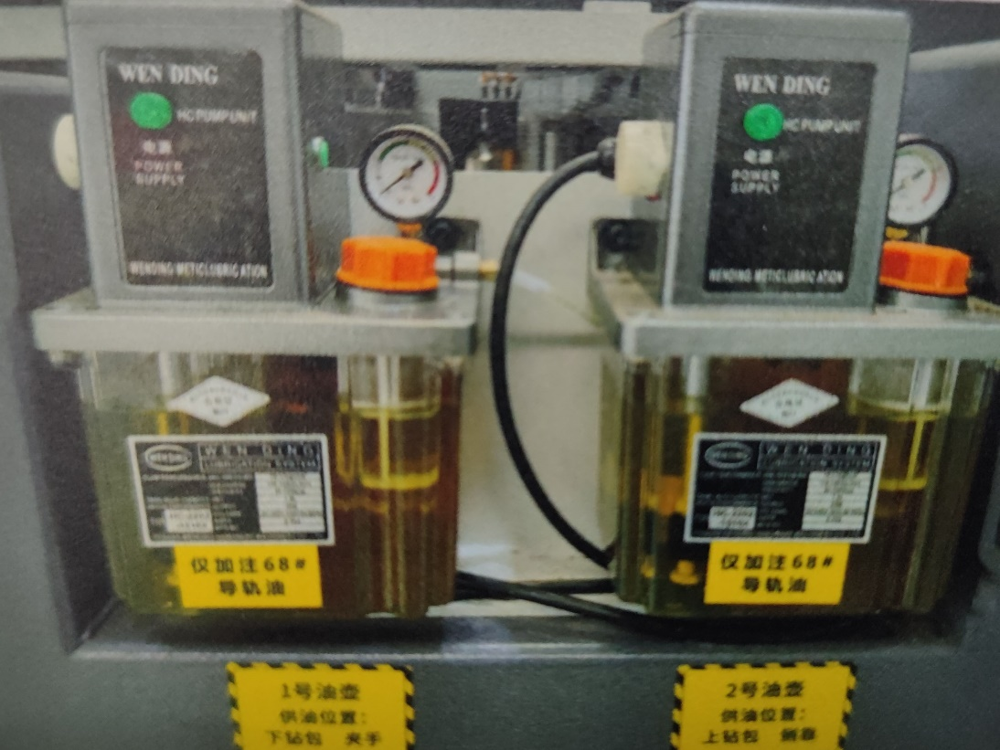](http://127.0.0.1:8000/images/HB622GP/1740670290346.jpg)

Регулярно добавляйте необходимое количество смазки в масляный насос автоматической смазки (между минимальным и максимальным уровнями), чтобы продлить срок службы машины. (Рекомендуется использовать масло для швейных машин, трансформаторное масло или масло для направляющих 68#).

**3. Ходовой винт, направляющая рейка, стойка**

Пожалуйста, следите за тем, чтобы ходовой винт, направляющая рейка и стойка содержались в чистоте и порядке. после использования машины протрите их тканью, чтобы они были гладкими и не содержали мусора или пыли, которые могут помешать работе. [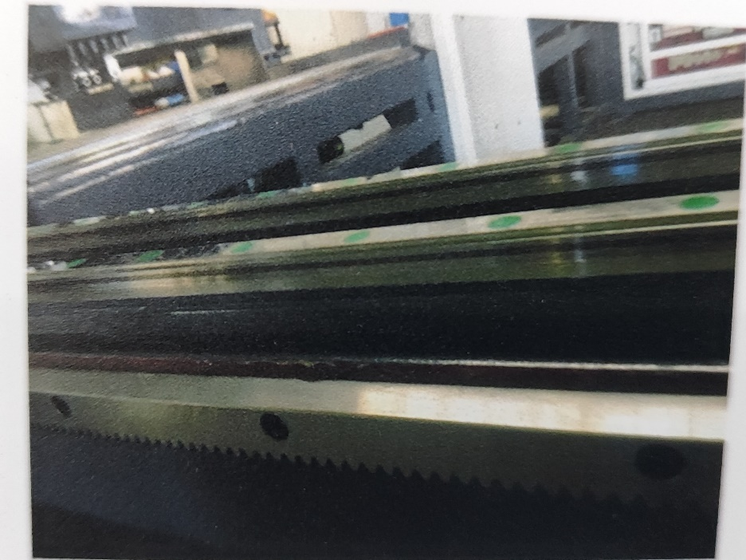](http://127.0.0.1:8000/images/HB622GP/1740670290380.jpg)

Направляющую рейку необходимо чистить дизельным топливом или керосином один раз в неделю, чтобы продлить срок службы станка и обеспечить точность обработки.

**4. Техническое обслуживание смазки шестерен**

[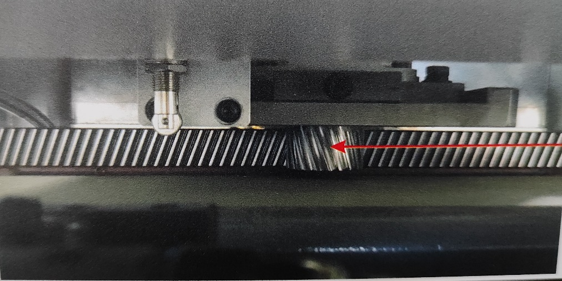](http://127.0.0.1:8000/images/HB622GP/1740670290385.jpg)

рекомендуется вводить смазку каждые 80-120 рабочих часов.

модель смазки: Klüber ISOFLEX TOPAS L32 N.

количество вводимой смазки: из расчета 0,2-0,3 грамма на вал.

**5. Техническое обслуживание электрического шкафа**

[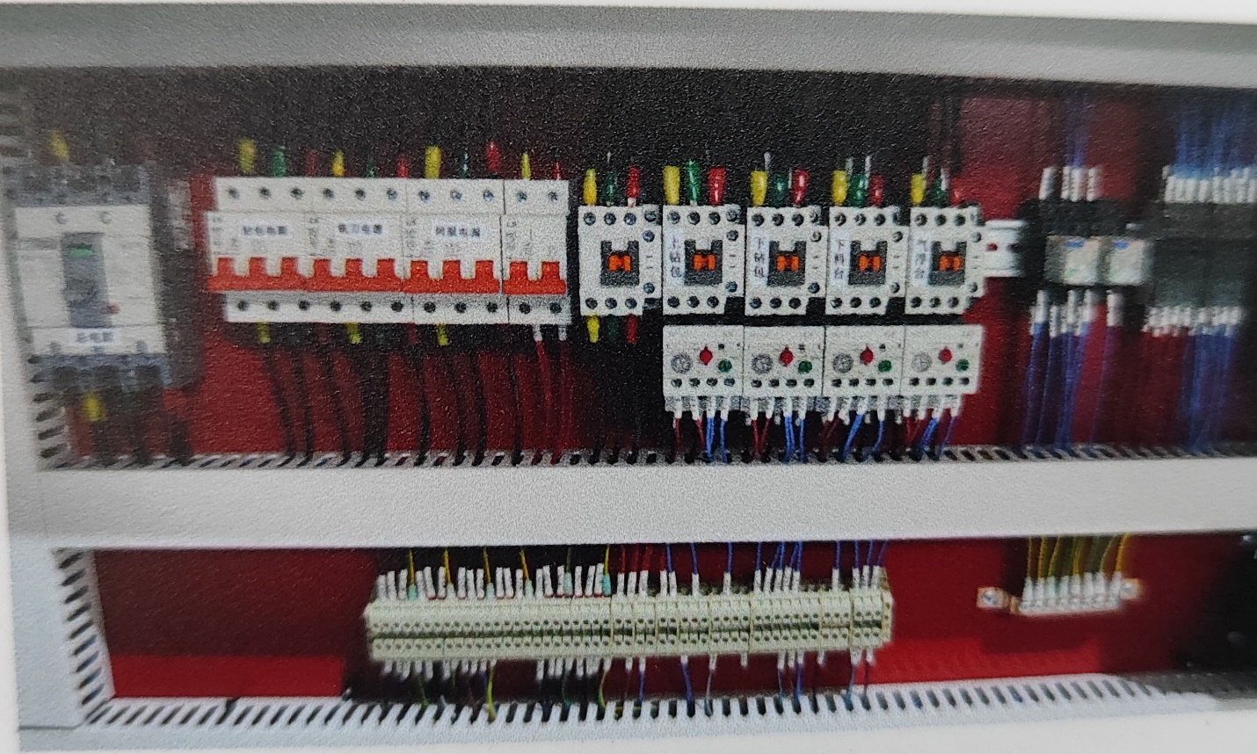](http://127.0.0.1:8000/images/HB622GP/1740670290357.jpg)[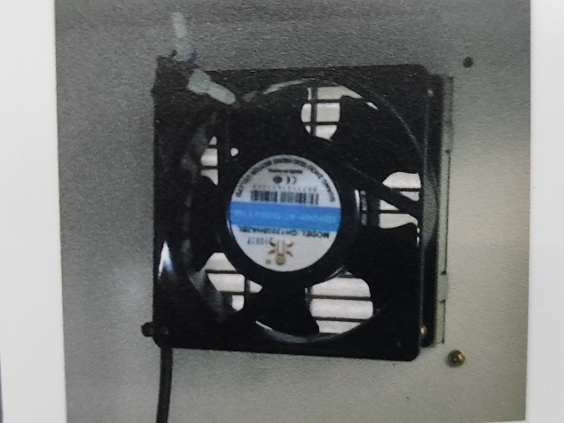](http://127.0.0.1:8000/images/HB622GP/1740670290360.jpg)

Примечание: перед выполнением технического обслуживания, пожалуйста, отключите электропитание от сети. для проведения тестирования в режиме реального времени необходимо проконсультироваться с профессиональным электриком.

Раз в неделю чистите электрический шкаф с помощью пневматического пистолета, чтобы убедиться в отсутствии пыли на электрических компонентах.

Раз в месяц проверяйте фильтр вентилятора охлаждения в электрическом шкафу, чтобы поддерживать его в чистоте и предотвращать попадание пыли внутрь шкафа, которая может повлиять на стабильность работы электрических компонентов.

Регулярно проверяйте, правильно ли работает кнопка аварийного отключения.

**6. Triad Unit**

[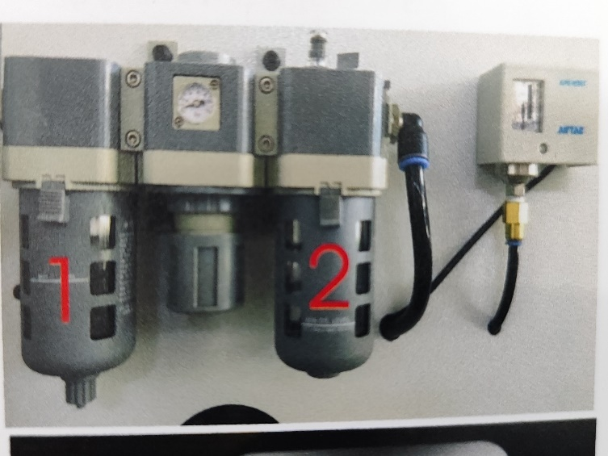](http://127.0.0.1:8000/images/HB622GP/1740670290366.jpg)

Triad Unit расположен в задней части основной машины. перед запуском машины ежедневно очищайте его с помощью пневматического пистолета и тряпки.

Перед запуском проверьте уровень масла (на рисунке он обозначен цифрой "1"). если уровень масла ниже 1/3, долейте противоизносное гидравлическое масло до тех пор, пока он не достигнет 2/3.

Перед запуском один раз слейте воду из воздушного фильтра (на рисунке обозначен цифрой "2"). убедитесь, что уровень воды не превышает указанного значения и что внутри нет загрязнений.

Чтобы отрегулировать количество масла, поверните против часовой стрелки, чтобы увеличить количество масла, и по часовой стрелке, чтобы уменьшить его (на рисунке обозначено цифрой "3")

.[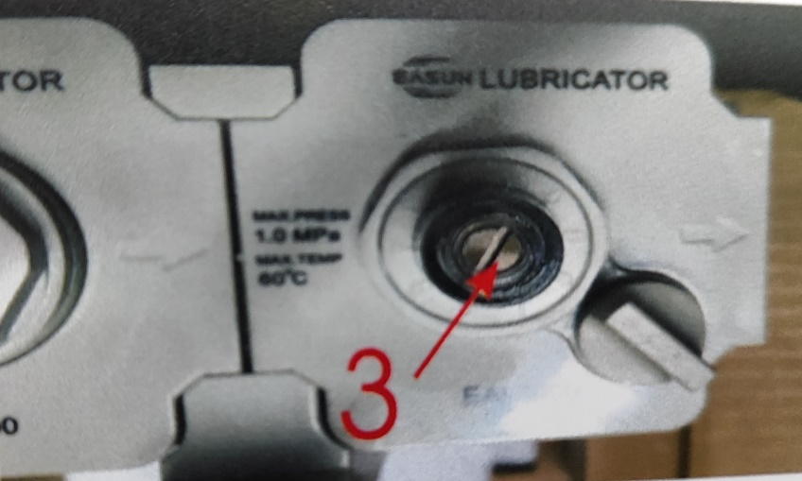](http://127.0.0.1:8000/images/HB622GP/1740670290370.jpg)

**7. Техническое обслуживание сверлильного агрегата**

[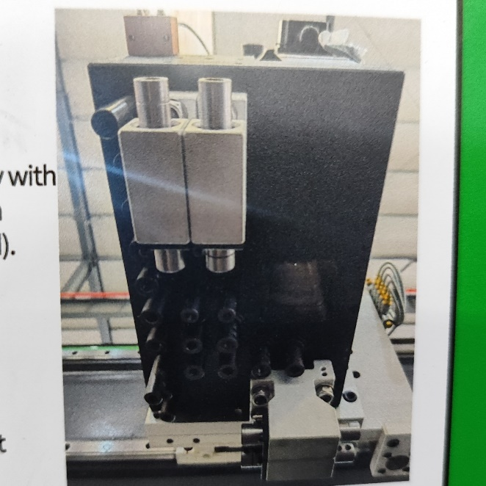](http://127.0.0.1:8000/images/HB622GP/1740670290375.jpg)[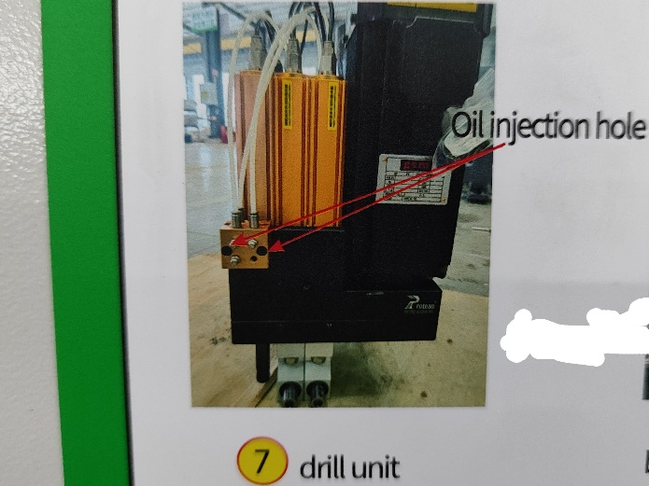](http://127.0.0.1:8000/images/HB622GP/1740670290393.jpg)

Рекомендуется чистить шпиндель сверла каждые 5-7 дней.

Сначала с помощью пневматического пистолета удалите пыль со шпинделя сверла и пылезащитного кожуха лабиринта.

Выдвиньте вертикальный и горизонтальный шпиндели сверла, сбрызните их средством для предотвращения и удаления ржавчины, а затем протрите чистой тканью (убедитесь, что она тщательно очищена).

Протрите каждый шпиндель сверла чистой тканью, смоченной в антикоррозийном масле.

Запустите встроенную программу прогрева станка, чтобы шпиндели дрели выдвигались и втягивались в течение примерно 2 минут.

программу запуска станка следует запускать не реже одного раза в день.

Каждые 80 рабочих часов проверяйте и доливайте специальное масло (консистентную смазку Klüber) в отверстие для смазки.